课程设计测试报告实例：

《C程序设计》课程设计测试报告

题目——学生管理系统

设 计 者：
测 试 者：
时 间：
测试分析报告

1引言

1.1编写目的
说明这份测试分析报告的具体编写目的，指出预期的阅读范围。

1.2背景
说明：
- 被测试软件系统的名称；
- 该软件的任务提出者、开发者、用户及安装此软件的计算中心，指出测试环境与实际运行环境 之间可能存在的差异以及这些差异对测试结果的影响。

1.3定义
列出本文件中用到的专问术语的定义和外文首字母组词的原词组。

1.4参考资料
列出要用到的参考资料，如：
- 本项目的经核准的计划任务书或合同、上级机关的批文；
- 属于本项目的其他已发表的文件；
- 本文件中各处引用的文件、资料，包括所要用到的软件开发标准。列出这些文件的标题、文件编号、发表日期和出版单位，说明能够得到这些文件资料的来源。

2测试概要
用表格的形式列出每一项测试的标识符(名称)及其测试内容。
<注：列出各项测试的负责人>

3测试结果及发现

3.1菜单和读写空文件测试
1．测试1,：目的检测是否能正确处理非法输入。
步骤：输入不属于1~8,0的其他选择。
结论：输入非法值9能给出出错提示，并提供重新输入。
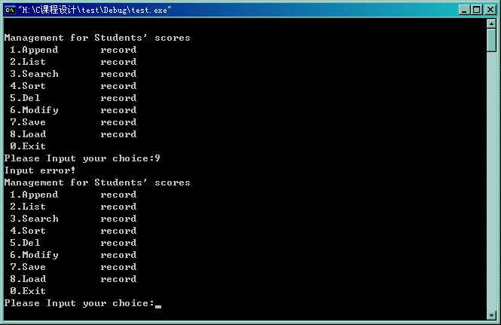
2．测试2：目的检测空文件是否能正常操作读取。
步骤：在没有输入任何数据之前，进8.Load操作。
结论：在没有数据之前，读取文件能给出正确提示。
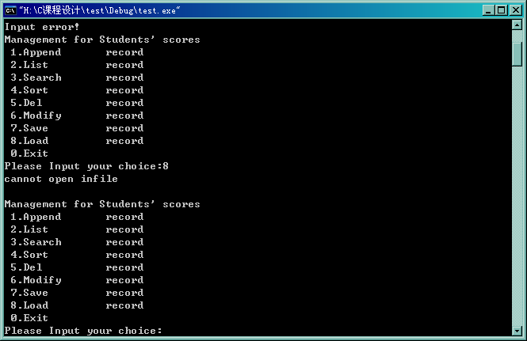
3．测试3：目的检测空文件是否能正常操作写。
步骤：在没有输入任何数据之前，进7.Save操作。
结论：未能给出任何提示，需要改进。
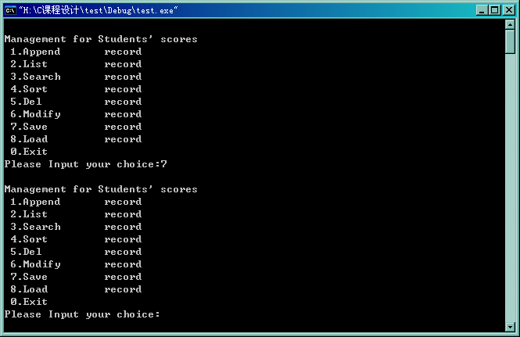
4．测试4：目的检测是否正常退出。
步骤：
结论：

3.2 删除功能测试
1．测试1,：目的检测是否能正确处理正常删除。
步骤：在已有记录中任选一个进行删除，如删除10101
结论：能进行正常删除工作。

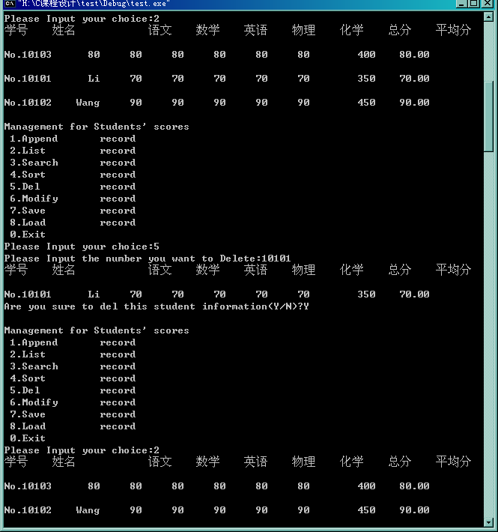
2．测试1,：目的检测无删除项时是否给出正确提示。
步骤： 输入数据中不存在的学号10104
结论： 能正确给出提示。
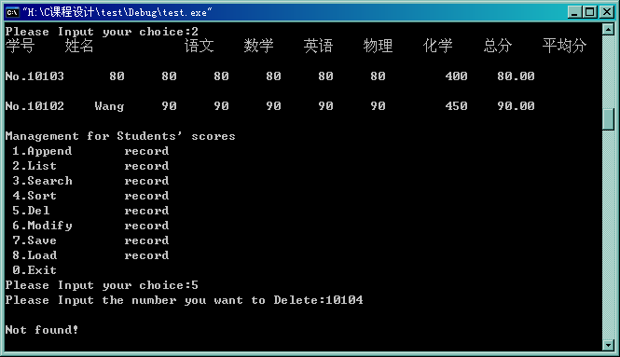
3．测试1,：目的检测能否正常放弃删除。
步骤：
  - 原有数据如下图显示
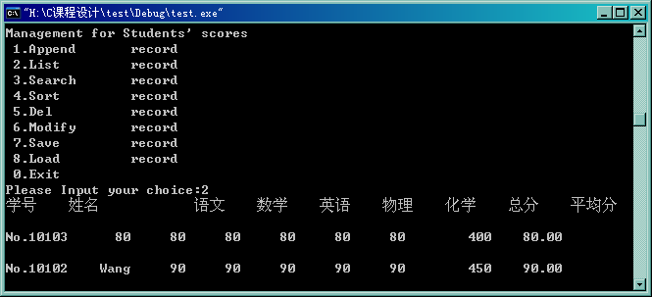
  - 现在将执行删除10102，但在确定是放弃选择‘N’。
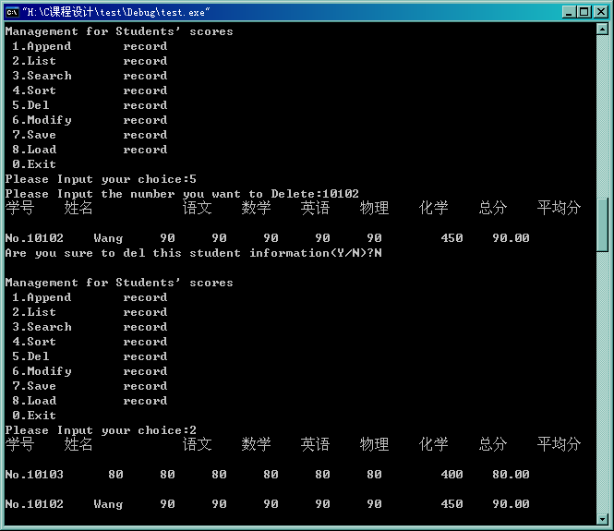

结论： 能正常放弃删除。

4测试1,：目的检测能全部删除。
步骤：
  - 原有数据如下图显示
  - 现在将执行两次删除，将10103和10102全部删除。
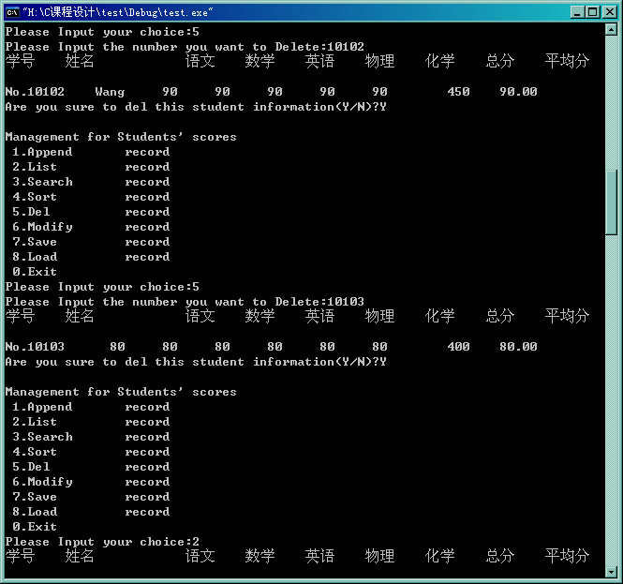
结论： 能正常删除全部数据。

3.3 测试3（标识符）
用类似本报告3.1条的方式给出第 2项及其后各项测试内容的测试结果和发现。
<每个函数模块都应用包含一组测试，至少有对重要执行路径及错误路径的测试>

4对软件功能的结论

4.1功能1（标识符）

4.1.1能力
简述该项功能，说明为满足此项功能而设计的软件能力以及经过一项或多项测试已证实的能力。

4.1.2限制
说明测试数据值的范围（包括动态数据和静态数据），列出就这项功能而言，测试期间在该软件中查出的缺陷、局限性。

4.2功能2（标识符）
用类似本报告4.l的方式给出第2项及其后各项功能的测试结论。
．．．．．．

5分析摘要

5.1能力
陈述经测试证实了的本软件的能力。如果所进行的测试是为了验证一项或几项特定性能要求的实现，应提供这方面的测试结果与要求之间的比较，并确定测试环境与实际运行环境之间可能存在的差异 对能力的测试所带来的影响。

5.2缺陷和限制
陈述经测试证实的软件缺陷和限制，说明每项缺陷和限制对软件性能的影响，并说明全部测得的性能缺陷的累积影响和总影响。

5.3建议
对每项缺陷提出改进建议，如：
- 各项修改可采用的修改方法；
- 各项修改的紧迫程度；
- 各项修改预计的工作量；
- 各项修改的负责人。

5.4评价
说明该项软件的开发是否已达到预定目标，能否交付使用。

6测试资源消耗
总结测试工作的资源消耗数据，如工作人员的水平级别数量、机时消耗等。

